淡江時報 第 1114 期
尺規培訓工作坊 劉兆明分享設計經驗
學校要聞
【潘劭愷淡水校園報導】教務處招生策略中心為協助系所製訂更適合的招生尺規，11月12日舉辦「審查評量尺規培訓工作坊」，邀請大學入學考試中心顧問，輔仁大學心理系教授劉兆明分享相關經驗，引導各學系設計出符合特色之審查評量尺規。

劉兆明說明，為了招收更符合學系特色的學生，在評量尺規的設計，已由原來的資料加總，逐漸轉變為能力取向，該如何定義「能力」，「其實到目前為止，大家都還在摸索，但可以確定的是，每個系所需要的能力，絕對不是透過資料加總的合成尺規所能清楚呈現。」並提供不同學派對能力的解讀與分析、選育系統目前提供的多元能力與特質，及O*NET能力架構等，也提出「透過學生對於學習歷程的清楚告知，能夠更加理解學生的興趣與能力所在。」最後則建議加強與伙伴高中的互動，有助於彼此對學生能力認知，進而製訂出更合適的尺規。

外交與國際系系主任鄭欽模表示，透過多能力取向評量尺規的製訂，的確較能招收到符合學系要求的特色學生，但相對的學系也要能建立起自己的特色，提供學生充分學習發展的場域，如此更能強化學生就讀意願，也更容易提升學生的畢業競爭力。
2020/11/15

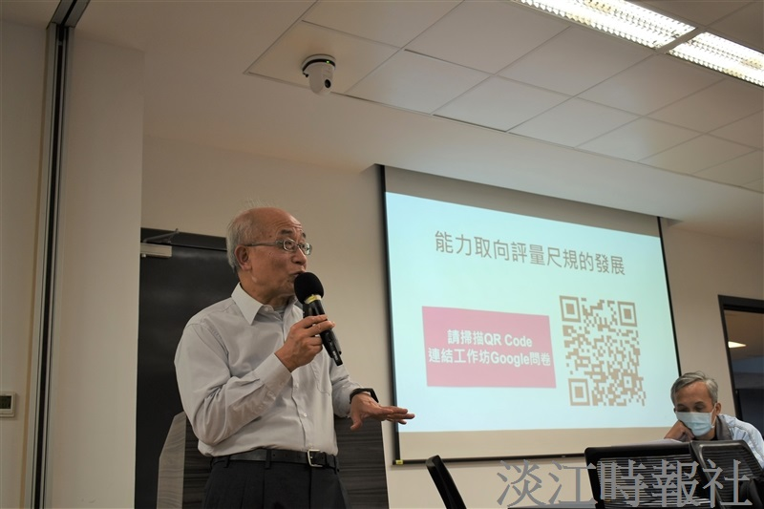
招生策略中心舉辦「審查評量尺規工作坊」邀請輔仁大學劉兆明教授指導如何設計符合學系特色之尺規。（攝影／蔡依絨）

